Ngày soạn:…/…/…
Ngày dạy:…/…/…

ÔN TẬP VÀ ĐÁNH GIÁ CHỦ ĐỀ THỰC VẬT VÀ ĐỘNG VẬT
(2 tiết)
I. MỤC TIÊU
1. Mức độ, yêu cầu cần đạt
- Hệ thống lại các kiến thức đã học về chủ đề Thực vật và động vật: môi trường sống và phân loại thực vật, động vật theo môi trường sống.
- Những việc nên làm để bảo vệ môi trường sống của thực vât, động vật.
2. Năng lực
- Năng lực chung:
- Năng lực giao tiếp, hợp tác: Trao đổi, thảo luận để thực hiện các nhiệm vụ học tập.
- Năng lực giải quyết vấn đề và sáng tạo: Sử dụng các kiến thức đã học ứng dụng vào thực tế, tìm tòi, phát hiện giải quyết các nhiệm vụ trong cuộc sống.
- Năng lực riêng:
- Đóng vai xử lí tình huống bảo vệ môi trường sống của thực vật, động vật.
3. Phẩm chất
- Có ý thức bảo vệ môi trường sống của thực vật và động vật.
II. PHƯƠNG PHÁP VÀ THIẾT BỊ DẠY HỌC
1. Phương pháp dạy học
- Vấn đáp, động não, trực quan, hoạt động nhóm, đóng vai, giải quyết vấn đề, lắng nghe tích cực.
2. Thiết bị dạy học
a. Đối với giáo viên
- Giáo án.
- Phiếu tự đánh giá.
b. Đối với học sinh
- SGK.
- Vở bài tập Tự nhiên và xã hội 2.
III. CÁC HOẠT ĐỘNG DẬY HỌC
HOẠT ĐỘNG CỦA GIÁO VIÊN | HOẠT ĐỘNG CỦA HỌC SINH
TIẾT 1
I. HOẠT ĐỘNG KHỞI ĐỘNG  a. Mục tiêu: Tạo tâm thế hứng thú cho học sinh và từng bước làm quen bài học.  b. Cách thức tiến hành:  - GV giới trực tiếp vào bài Ôn tập và đánh giá chủ đề Thực vật và động vật (tiết 1).  II. HOẠT ĐỘNG HÌNH THÀNH KIẾN THỨC  Hoạt động 1: Giới thiệu về môi trường sống và phân loại thực vật động vật theo môi trường sống  a. Mục tiêu:  - Hệ thông được nội dung đã học về môi trường sống và phân loại thực vật, động vật theo môi trường sống.  - Biết trình bày ý kiến của mình trong nhóm và trước lớp.  b. Cách tiến hành:  Bước 1: Làm việc cá nhân  - GV yêu cầu mỗi HS hoàn thành Phiếu học tập về chủ đề Thực vật và động vật theo sơ đồ Môi trường sống của Thực vật và động vật SGK trang 79.  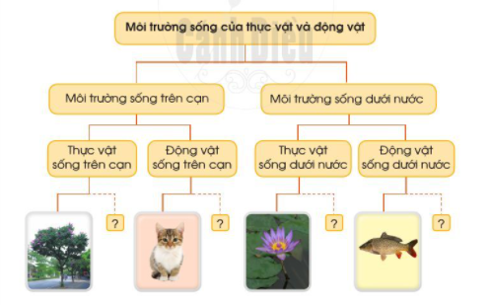  Bước 2: Làm việc nhóm  - GV yêu cầu từng HS giới thiệu với các bạn trong nhóm về môi trường sống và phân loại thực vật, động vật theo môi trường sống theo sơ đồ SGK trang 79.  - Các HS khác lắng nghe và đặt thêm câu hỏi.  Bước 3: Làm việc cả lớp  - GV cử hướng dẫn HS: Mỗi nhóm cử một HS giới thiệu về môi trường sống và phân loại thực vật, động vật theo môi trường sống theo sơ đồ SGK trang 79.  - Các HS khác nhận xét, góp ý.  Hoạt động 2: Trò chơi “Tìm môi trường sông cho cây và con vật”  a. Mục tiêu: Củng cố, khắc sâu kiến thức về môi trường sống của thực vật, động vật.  b. Cách tiến hành:  Bước 1: Làm việc cả lớp  - GV chia lớp thành các nhóm, mỗi nhóm 5-6 HS.  - GV chia bộ ảnh các cây và các con vật cho mỗi nhóm.  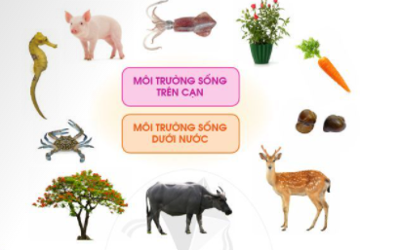  - Mỗi nhóm có 2 tờ giấy A4, trên mỗi tờ giấy ghi tên môi trường sống trên cạn, môi trường sống dưới nước.  Bước 2: Làm việc nhóm  - GV yêu cầu HS đặt tranh/ảnh các cây, con vật vào tờ giấy ghi tên môi trường sống cho phù hợp.  Bước 3: Làm việc cả lớp  - GV mời đại diện một số nhóm trình bày kết quả làm việc trước lớp, các nhóm khác nhận xét, bổ sung. |  | - HS hoàn thành Phiếu học tập theo sơ đồ.  - HS trao đổi, thảo luận theo nhóm.  - HS trình bày.  - HS quan sát hình, nhận ảnh các con vật, cây cối.  - HS thảo luận theo nhóm, ghi đáp án vào giấy A4.  - HS trình bày:  + Môi trường sống trên cạn: con lợn, cây hoa hồng, cây cà rốt, con hươu, con trâu, cây phượng.  + Con cá ngựa, con cá mực, con ốc, con ghẹ.
TIẾT 2
I. HOẠT ĐỘNG KHỞI ĐỘNG  a. Mục tiêu: Tạo tâm thế hứng thú cho học sinh và từng bước làm quen bài học.  b. Cách thức tiến hành:  - GV giới trực tiếp vào bài Ôn tập và đánh giá chủ đề Thực vật và động vật (tiết 2).  II. HOẠT ĐỘNG HÌNH THÀNH KIẾN THỨC  Hoạt động 3: Xử lí tình huống bảo vệ môi trường sống của thực vật, động vật.  a. Mục tiêu: Thể hiện ý thức bảo vệ môi trường sống của thực vật, động vật.  b. Cách tiến hành:  Bước 1: Làm việc nhóm 4  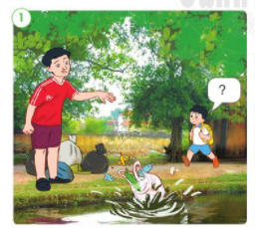  - GV yêu cầu HS:  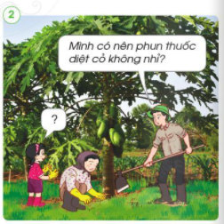  + Nhóm lẻ: Từng cá nhân quan sát Hình 1 SGK trang 80, nhóm thảo luận tìm cách xử lí tình huống và đóng vai thể hiện cách xử lí. Tình huống 1: Một bạn HS trên đường đi học về gặp một bác đang vứt rác xuống ao, nếu là bạn trong hình thì em nên làm gì?  + Nhóm chẵn: Từng cá nhân quan sát Hình 2 SGK trang 80, nhóm thảo luận tìm cách xử lí và đóng vai thể hiện cách xử lí. Tình huống 2: Bố hỏi mẹ và con gái: “Mình có nên phun thuốc diệt cỏ không nhỉ?”. Nếu là bạn gái trong hình, em sẽ trả lời thế nào?  Bước 3: Làm việc cả lớp  - GV mời đại diện nhóm lẻ và nhóm chẵn lên bảng đóng vai thể hiện cách xử lí tình huống.  - HS khác và GV nhận xét, hoàn thiện cách xử lí tình huống của từng nhóm. |  | - HS quan sát hình, thảo luận tình huống theo nhóm.  - HS trình bày:  + Nhóm lẻ - Tình huống 1: em sẽ khuyên bác không nên vứt rác bừa bãi như vậy, nên vứt đúng nơi quy định. Vì như vứt bừa bãi sẽ gây ô nhiễm môi trường sống xung quanh, ảnh hưởng sức khỏe mọi người.  + Nhóm chẵn - Tình huống 2: em sẽ góp ý với bối mẹ không nên phun thuốc diệt cỏ. Vì như vậy sẽ rất độc hại đồng thời làm ô nhiễm môi trường xung quanh đặc biệt là môi trường đất.

